Titul Česká astrofotografie měsíce za červen 2019 obdržel snímek

„Nočné svietiace oblaky“, jehož autorem je Jakub Zahuranec

Noční svítící oblaka, nebo „nočné svietiace oblaky“, v rodné řeči autora snímku Jakuba Zahurance ze Slovenska, jsou krásným úkazem. Chtělo by se říci astronomickým, neboť právě astronomové jej nejčastěji zmiňují. Nu, asi je nejčastěji vidí, v době kdy si připravují své astronomické dalekohledy k pozorování. Jsou totiž nejlépe pozorovatelné právě na počátku noci. Jsou totiž osvětlovány Sluncem, které je už dosti hluboko pod horizontem, kdy nižší vrstvy atmosféry jsou v zemském stínu a jsou osvětleny právě pouze tyto oblaky ve výškách 80-90 kilometrů.
Jsou známé také jako polární mezosférický oblaka (latinsky noctilucent - NLC, NSO). V oblastech mezi 50 ° a 70 ° severně či jižně od rovníku jsou viditelné při soumraku či rozbřesku a to v letních měsících.
Noční svítící oblaka jsou tvořena opravdu malými ledovými krystalky o průměru přibližně 0,2 μm, které vznikají na částečkách pocházejících zejména ze sopečného či meteoritického prachu. Jejich typický průměr je přibližně 0,05 μm. Led na těchto částečkách krystalizuje v nejchladnějších částech atmosféry, v takzvané mezopauze. Teploty zde dosahují běžně −80 až −90 °C.
Mezosferická oblaka jsou ve skutečnosti jevem meteorologickým, byť poměrně mladým a stále ještě dosti neprozkoumaným. Patrně nejstarší zmínka o pozorování NLO pochází z roku 1885 a je spojována s výbuchem sopky Krakatoa v roce 1883. Postupně byla nalezena souvislost s výbuchy sopek, ale i s meteorickou aktivitou, tedy se zvýšeným obsahem meteorického prachu v atmosféře. Existují dokonce úvahy, že výskyt NLO je závislý i na sluneční aktivitě, přičemž větší pravděpodobnost jejich výskytu, nebo pozorovatelnosti, je v období minima sluneční činnosti. Nu, vzhledem k faktu, že je Slunce v současné době v hlubokém a dlouhém minimu své činnosti …
Na našem území byly noční svítící oblaky poprvé pozorovány 10. června 1885 v Praze geofyzikem Václavem Láskou. A i když se nacházíme téměř na spodní hranici jejich pozorovatelnosti, v současné době jej jejich výskyt opravdu častý.
Jednu věc ještě snad zmiňme. Jemně protažené čárky hvězd skrývající se v jemné pavučince této vysoké oblačnosti ukazují na delší expozici. Přesto je kostelík nasvícen velmi decentně, též světla v okolí jsou směrována spíše dolů. Důkaz, že i památky a význačná místa umíme nasvítit jemně, decentně a přesto krásně.
Rádi bychom za porotu soutěže „Česká astrofotografie měsíce“, jejímž garantem je „Česká astronomická společnost“, nejen pogratulovali autorovi, ale též bychom mu měli poděkovat, že se s námi o snímek hezkého meteorologicko-astronomického úkazu podělil.
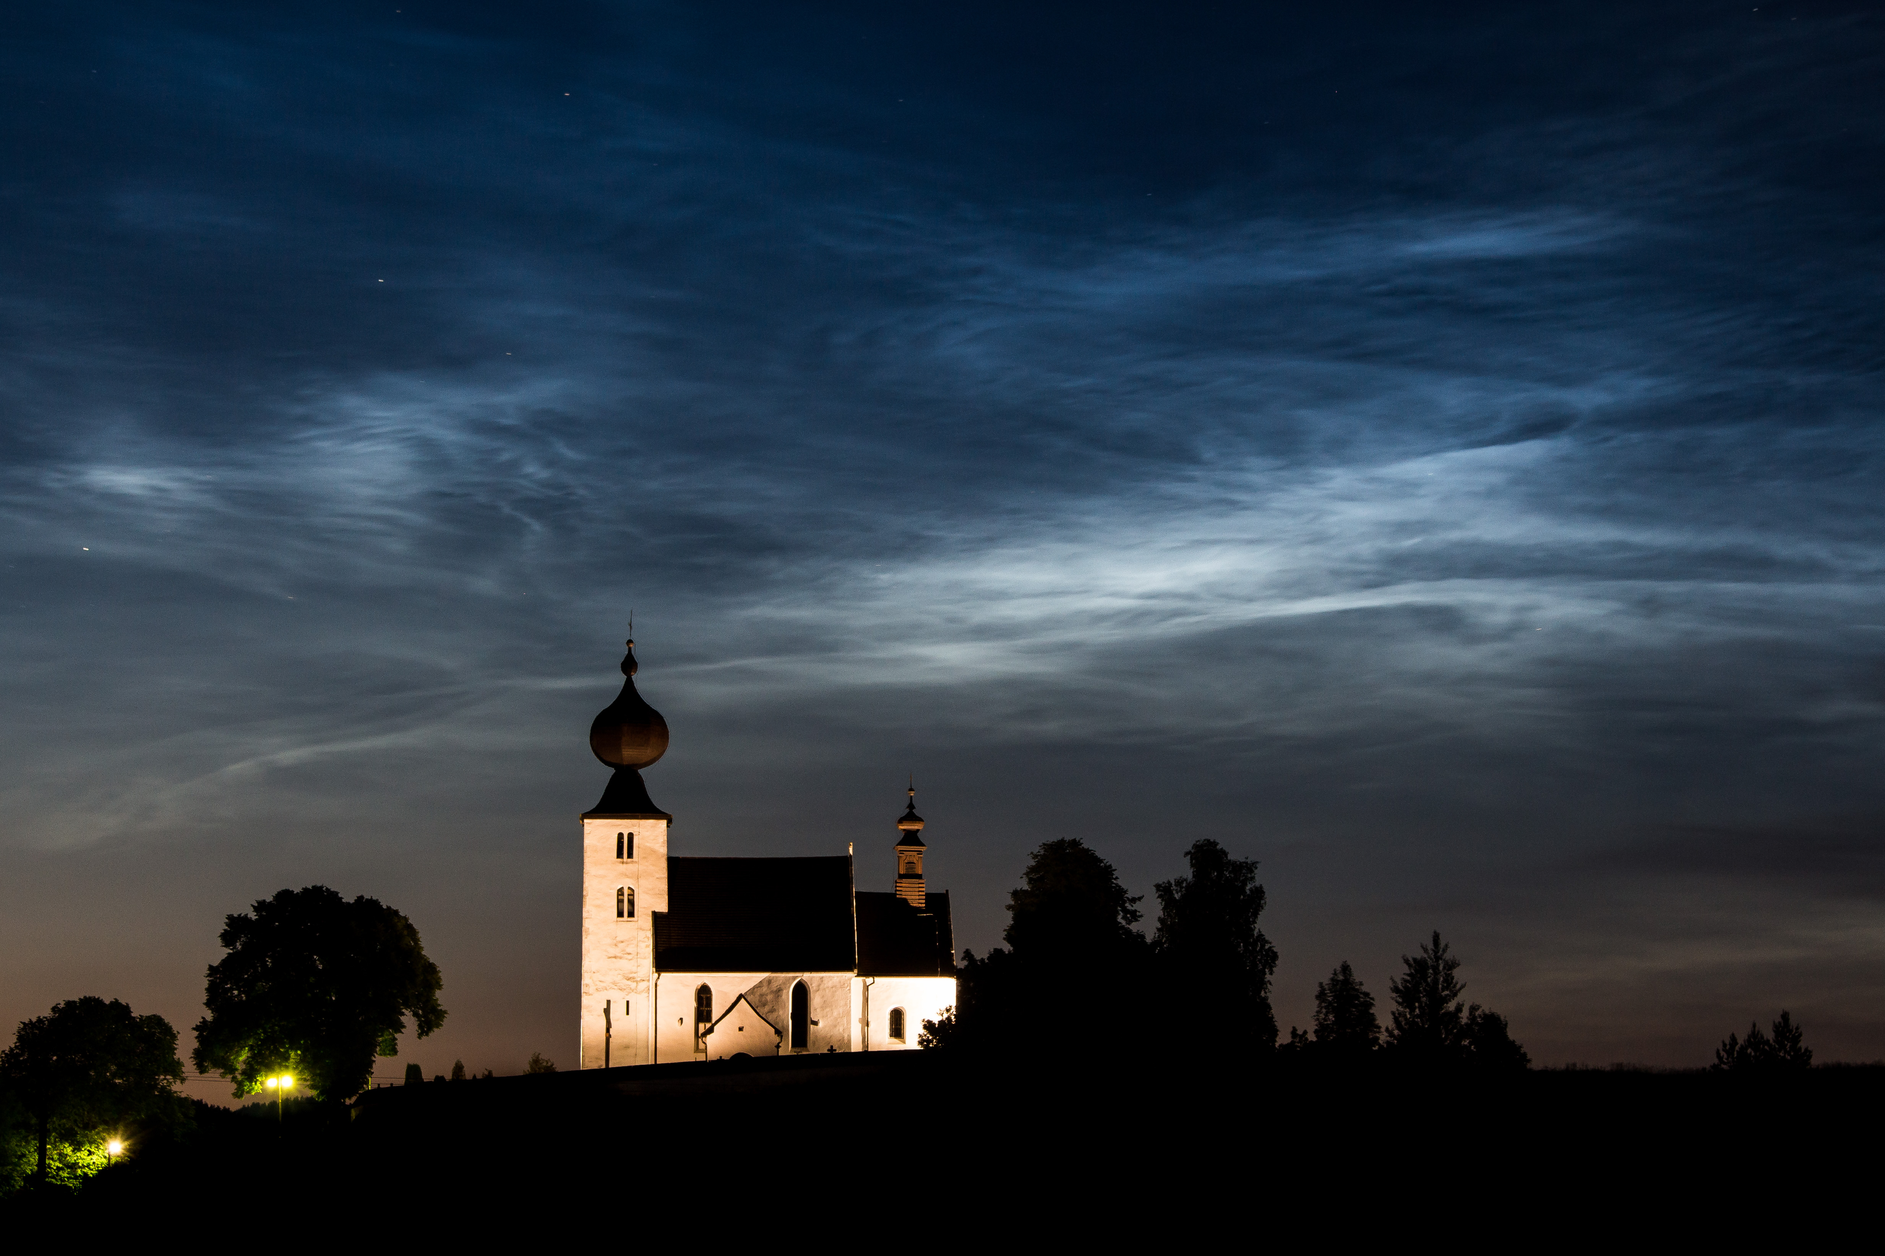

Autor: Jakub Zahuranec
Název: Nočné svietiace oblaky
Místo: Žehra, Slovensko
Datum: 10.6. 2019
Snímač: Canon EOS 700D
Optika: objektív 18-55 mm
Montáž: stativ
Popis: Kostol Ducha Svätého v Žehre.

Vítězné snímky v jednotlivých měsících a další informace si můžete prohlédnout na
http://www.astro.cz/cam/.

Za porotu ČAM Marcel Bělík, Hvězdárna v Úpici.

